BestEk1

Beståndsekonomi på skogsfastigheten
Av Peter Lohmander 2002-10-03
www.Lohmander.com

Nedan finner vi ett antal typiska beståndskalkylproblem. Vi är intresserade av de optimala slutavverkningstidpunkterna under olika förutsättningar.

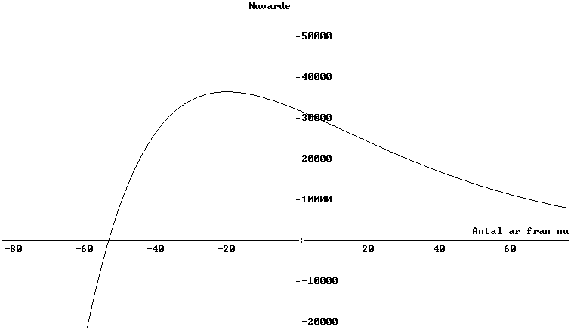
Figur 1.
Antaganden: Kalkylränta i kontinuerlig tid = 3%, nettopris = 200 SEK/m3sk,
Virkesförråd (m3sk/ha) = 150 + 3t. Markvärde per hektar efter avverkning = 2000 SEK.
”Just nu”, när t = 0, finns således 150 m3sk per hektar i beståndet.

Nuvärde = EXP(- 0.03·t)·(200·(150 + 3·t) + 2000)

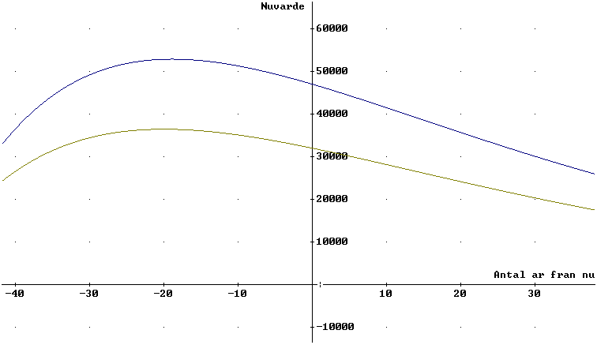
Figur 2.
Antaganden: Kalkylränta i kontinuerlig tid = 3%, nettopris = 200 (respektive 300) SEK/m3sk,
Virkesförråd (m3sk/ha) = 150 + 3t. Markvärde per hektar efter avverkning = 2000 SEK.
”Just nu”, när t = 0, finns således 150 m3sk per hektar i beståndet.

Nuvärde = EXP(- 0.03·t)·(300·(150 + 3·t) + 2000) (övre kurvan)
Nuvärde = EXP(- 0.03·t)·(200·(150 + 3·t) + 2000) (nedre kurvan)

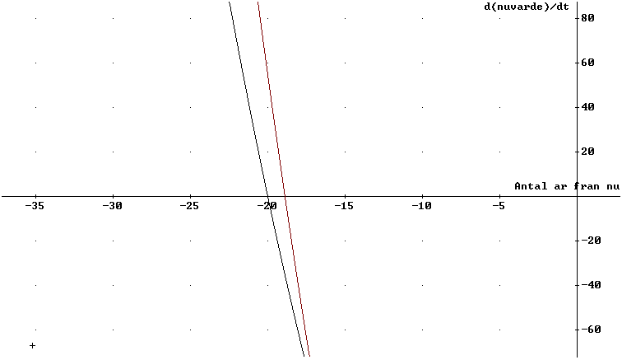

Figur 3.
Derivatan av nuvärdet med avseende på slutavverkningtidpunkten.

Antaganden: Kalkylränta i kontinuerlig tid = 3%, nettopris = 200 (respektive 300) SEK/m3sk,
Virkesförråd (m3sk/ha) = 150 + 3t. Markvärde per hektar efter avverkning = 2000 SEK.

Kurvan till vänster: P = 200
Kurvan till höger: P = 300.
Vid den tidpunkt när derivatan = 0 är det optimalt att slutavverka.

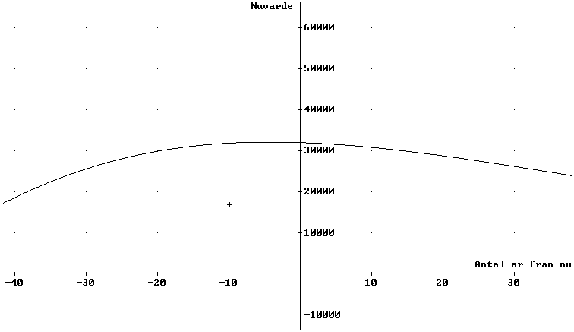
Figur 4.

Antaganden: Kalkylränta i kontinuerlig tid = 3%, nettopris = (200 + 2t) SEK/m3sk,
Virkesförråd (m3sk/ha) = 150 + 3t. Markvärde per hektar efter avverkning = 2000 SEK.
”Just nu”, när t = 0, finns således 150 m3sk per hektar i beståndet.

Nuvärde = EXP(- 0.03·t)·((200 + 2·t)·(150 + 3·t) + 2000)

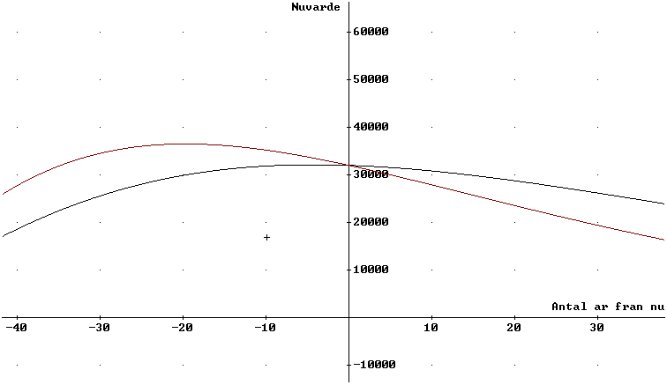
Figur 5.
Antaganden: Kalkylränta i kontinuerlig tid = 3% (blå kurva) samt 4% (röd kurva),
nettopris = (200 + 2t) SEK/m3sk.
Virkesförråd (m3sk/ha) = 150 + 3t. Markvärde per hektar efter avverkning = 2000 SEK.
”Just nu”, när t = 0, finns således 150 m3sk per hektar i beståndet.

Nuvärde = EXP(- 0.04·t)·((200 + 2·t)·(150 + 3·t) + 2000) (Röd kurva)
Nuvärde = EXP(- 0.03·t)·((200 + 2·t)·(150 + 3·t) + 2000) (Blå kurva)

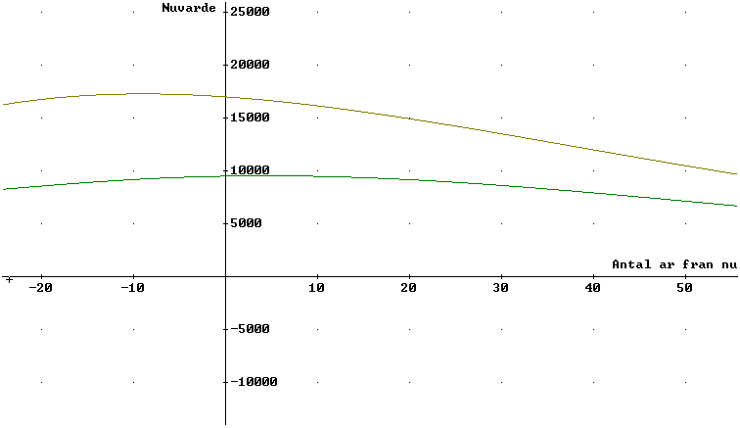
Figur 6.
Antaganden: Kalkylränta i kontinuerlig tid = 3%.
Nettopris = (100 + 1t) SEK/m3sk. (gul kurva) samt
Nettopris = (50 + 1t) SEK/m3sk. (grön kurva).
Virkesförråd (m3sk/ha) = 150 + 3t. Markvärde per hektar efter avverkning = 2000 SEK.
”Just nu”, när t = 0, finns således 150 m3sk per hektar i beståndet.

Nuvärde = EXP(- 0.03·t)·((100 + t)·(150 + 3·t) + 2000) (Övre, gul kurva)
Nuvärde = EXP(- 0.03·t)·((50 + t)·(150 + 3·t) + 2000) (Nedre, grön kurva)

